连接openwrt路由器ssh root@192.168.1.1，root密码11bbxf24

scp /path/filename root@192.168.1.1:/path

wdctl stop

##### SSH连接

连接openwrt路由器ssh root@192.168.1.1，root密码11bbxf24

查看当前br-lan桥接的设备: root@OpenWrt:~# brctl show

iwconfig查看网卡

root@OpenWrt:/# cat /etc/config/wireless

root@OpenWrt:/# cat /etc/config/network

The first time you ssh into your router, you will probably see a warning about the RSA key fingerprint. If you are certain this is the address of your OpenWrt device, simply type yes and press Return. Then enter the password you have given to your router, or press Return if this is the initial setup. Here is an example session:

$ ssh root@192.168.1.1 <== You type this

The authenticity of host '192.168.1.1 (192.168.1.1)' can't be established.

RSA key fingerprint is SHA256:4VbDA/MOc7inPiyllF5f0r3Q6iEx89ddKdhLGBovsiY.

Are you sure you want to continue connecting (yes/no)? yes <== and this

Warning: Permanently added '192.168.1.1' (RSA) to the list of known hosts.

root@192.168.1.1's password: <== and the password here

BusyBox v1.25.1 () built-in shell (ash)

_________

/ /\ _ ___ ___ ___

/ LE / \ | | | __| \| __|

/ DE / \ | |__| _|| |) | _|

/________/ LE \ |____|___|___/|___| lede-project.org

\ \ DE /

\ LE \ / -----------------------------------------------------------

\ DE \ / Reboot (17.01.2, r3435-65eec8bd5f)

\________\/ -----------------------------------------------------------

root@LEDE:~# <== type next command here

##### **利用ssh传输文件**

在linux下一般用scp这个命令来通过ssh传输文件。

1、从服务器上下载文件

scp username@servername:/path/filename /var/www/local_dir（本地目录）

例如scp root@192.168.0.101:/var/www/test.txt 把192.168.0.101上的/var/www/test.txt 的文件下载到/var/www/local_dir（本地目录）

2、上传本地文件到服务器

scp /path/filename username@servername:/path

例如scp /var/www/test.php root@192.168.0.101:/var/www/ 把本机/var/www/目录下的test.php文件上传到192.168.0.101这台服务器上的/var/www/目录中

3、从服务器下载整个目录

scp -r username@servername:/var/www/remote_dir/（远程目录） /var/www/local_dir（本地目录）

例如:scp -r root@192.168.0.101:/var/www/test /var/www/

4、上传目录到服务器

scp -r local_dir username@servername:remote_dir

例如：scp -r test root@192.168.0.101:/var/www/ 把当前目录下的test目录上传到服务器的/var/www/ 目录

##### **Openwrt安装软件opkg**

opkg install /path

在oponwrt平台下新增一个模块安装包，使用opkg install命令安装出现如下错误：

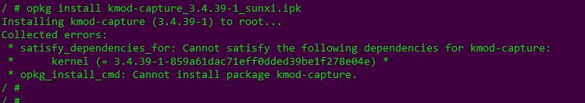

看了下内核信息

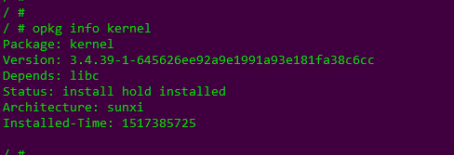

内核版本是一致的，都是3.4.39-1 只是后面的magic不对，百度上说每次编译内核该数字都会被更改。

在代码里搜到如下一行，看起来不一样

于是更改该文件

重新编译生成ipk后安装没问题

done.

---------------------

作者：mrsonko

来源：CSDN

原文：https://blog.csdn.net/fuyuande/article/details/79687723

版权声明：本文为博主原创文章，转载请附上博文链接！